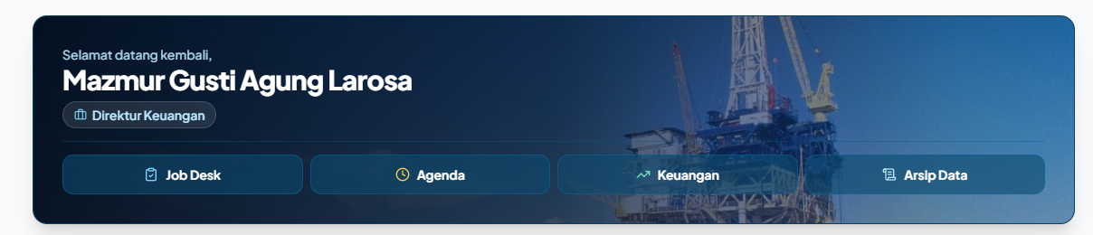
Buatkann saya header seperti ini di dasbord
Kata kata ”Selamat datang kembali,” diganti menjadi ”Financial Reporting System”
Kata kata ”Mazmur Gusti Agung Larosa,” diganti menjadi nama pt di bagian slidebar Pengaturan Akun ” PT Nirwana Bhumi Energy”
Kata kata ”Direktur Keuangan” Dihilangkan
Kata kata ”Job Desk” diganti menjadi tombol ”Laporan Sederhana”
Kata kata ”Agenda” diganti menjadi tombol ”Laporan Resmi”
Kata kata ”Keuangan” diganti menjadi tombol ”Quick Report”
Kata kata ”Arsip Data” diganti menjadi tombol ”Analisis Rasio & Status”
Buat program yang sama seperti background halaman login untuk foto background yang ada di header, dengan master yang ada di

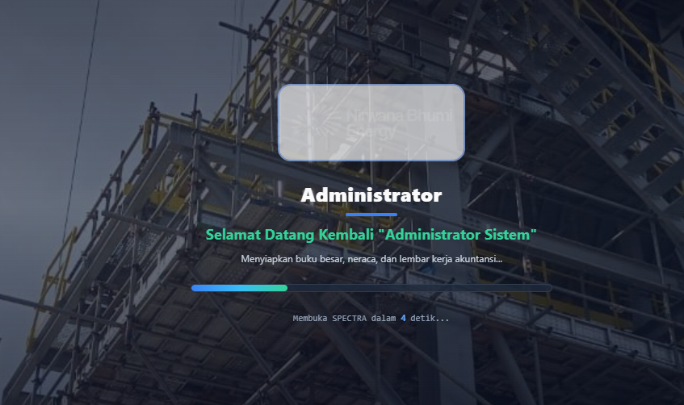
Tampilan ini masih sangat terlihat seperti ai
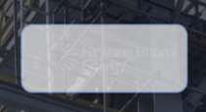 hilangkan outlinenya, biarkan hanya menampilkan logo yang sama dengan Logo Perusahaan di Halaman Login & Booting
ganti warnanya jangan hijau tapi tetap kontras, mungkin putih atau biru, kemudian hilangkan tanda petiknya

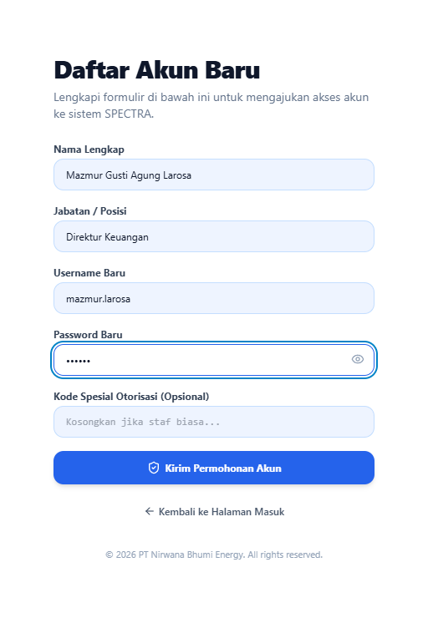
ketika user baru mendaftar, buatkan kolom untuk mengunggah foto profilnya sendiri,
Kemudian ketika akun sudah disetujui oleh administrator, maka
bagian ini akan menampilkan foto profil user tersebut dengan bentuk
seperti ini

kemudian bagian ini akan menampilkan nama lengkap user terdaftar tersebut
kemudian tilisan ini akan menampilkan ”Selamat Datang Kembali ( jabatan user)”

